**TRƯỜNG ĐẠI HỌC KINH TẾ - ĐẠI HỌC ĐÀ NẴNG**

**KHOA THỐNG KÊ – TIN HỌC**

–––––––––––––––––––––––––––––––



**BÁO CÁO HỌC PHẦN:** PHÂN TÍCH VÀ THIẾT KẾ HTTT

**TÀI LIỆU ĐẶC TẢ YÊU CẦU**

**Tên hệ thống: Hệ thống quản lí bán hàng**

**Đơn vị khảo sát: Tạp hóa Minh Nguyệt**

Lớp: 47K21.2

Nhóm: 8

**ĐÀ NẴNG 2023**

**MỤC LỤC**

**CHƯƠNG 1. Mô tả khái quát hệ thống 2**

**1.1 Tổng quan về hệ thống 2**

**1.2 Sơ đồ luồng nghiệp vụ hệ thống (business workflow) 2**

**1.3 Sơ đồ use case 3**

**CHƯƠNG 2. Yêu cầu chức năng 4**

**2.1 Đặc tả use case đăng nhập 4**

**2.2 Đặc tả use case đăng xuất 6**

**2.3 Đặc tả use case nhập và lưu trữ thông tin sản phẩm 7**

**2.4 Đặc tả use case theo dõi thời gian tồn kho 9**

**2.5 Đặc tả use case dự trù số lượng sản phẩm để nhập 12**

**2.6 Đặc tả use case lưu hóa đơn điện tử 13**

**2.7 Đặc tả use case sắp xếp sản phẩm 15**

**2.8 Đặc tả use case tổng kết thông tin sản phẩm 17**

**CHƯƠNG 3. Yêu cầu phi chức năng 19**

**3.1 Yêu cầu về bảo mật 19**

**3.2 Yêu cầu về giao diện 19**

# Mô tả khái quát hệ thống

## Tổng quan về hệ thống

* Đây là hệ thống dành cho chủ cửa hàng tạp hóa sử dụng và quản lý các sản phẩm tại cửa hàng.

## Sơ đồ luồng nghiệp vụ hệ thống (business workflow)

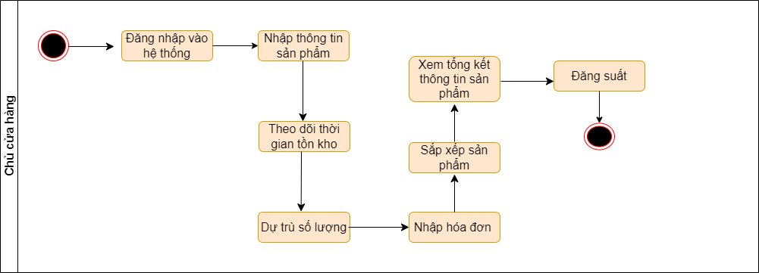

## Sơ đồ use case

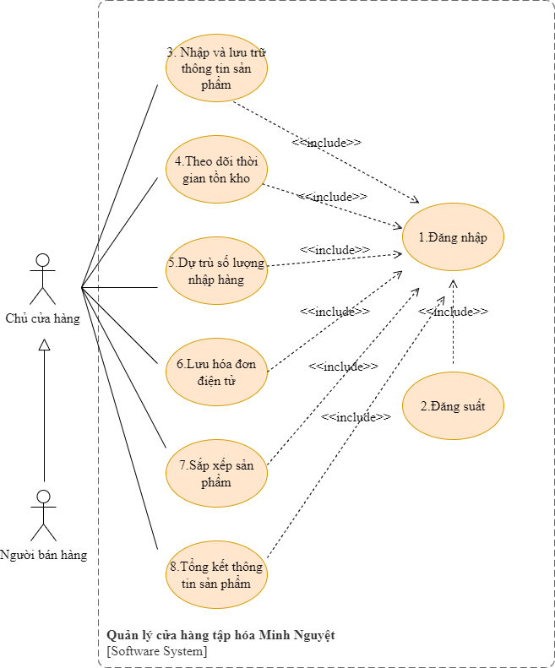

# Yêu cầu chức năng

## Đặc tả use case đăng nhập

|  |  |
| --- | --- |
| Use case ID | 1 |
| Use case name | Đăng nhập |
| Description | Là chủ cửa hàng, tôi muốn đăng nhập vào hệ thống. |
| Actors | Chủ cửa hàng tạp hóa |
| Priority | High |
| Triggers | Chủ cửa hàng chọn chức năng đăng nhập |
| Pre-conditions | N/A |
| Post-conditions | Chủ cửa hàng đăng nhập thành công vào hệ thống |
| Main flow | 1. Chủ cửa hàng mở hệ thống và chọn “Đăng nhập” 2. Hệ thống hiển thị màn hình đăng nhập 3. Chủ cửa hàng nhập tên đăng nhập, mật khẩu 4. Hệ thống xác thực tài khoản |
| Alternative flows | N/A |
| Exception flows | 4a. Nếu xác thực thành công hiển thị thông báo “Đăng nhập thành công”. Nếu hệ thống xác thực tài khoản sai thì hiển thị thông báo “Không hợp lệ” và quay lại bước 3 |
| Business rules | N/A |
| Non-functional requirements | N/A |

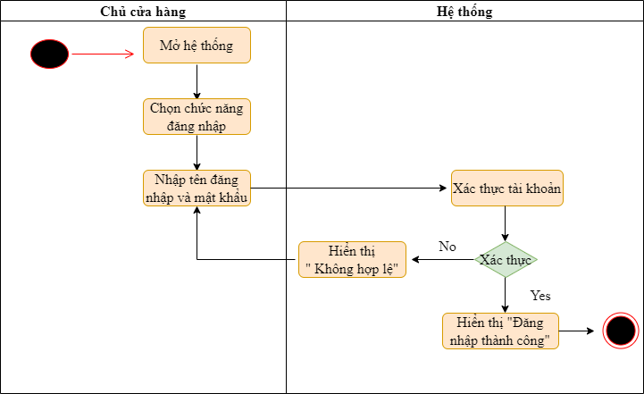

## Đặc tả use case đăng xuất

|  |  |
| --- | --- |
| Use case ID | 2 |
| Use case name | Đăng xuất |
| Description | Là chủ cửa hàng, tôi muốn đăng xuất khỏi hệ thống. |
| Actors | Chủ cửa hàng tạp hóa |
| Priority | High |
| Triggers | Chủ cửa hàng chọn chức năng đăng xuất |
| Pre-conditions | Đăng nhập |
| Post-conditions | Chủ cửa hàng đăng xuất khỏi hệ thống |
| Main flow | 1. Chủ cửa hàng đăng nhập vào hệ thống. 2. Đăng nhập thành công 3. Chủ cửa hàng chọn chức năng “Đăng xuất”. 4. Hệ thống đăng xuất và trở về màn hình ban đầu. |
| Alternative flows | N/A |
| Exception flows | N/A |
| Business rules | N/A |
| Non-functional requirements | N/A |

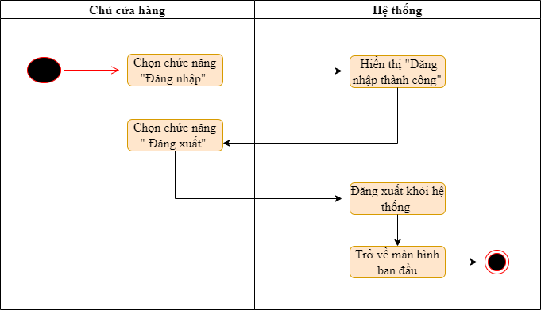

## Đặc tả use case nhập và lưu trữ thông tin sản phẩm

|  |  |
| --- | --- |
| Use case ID | 3 |
| Use case name | Nhập và lưu trữ thông tin sản phẩm |
| Description | Là chủ cửa hàng, tôi muốn nhập và lưu trữ thông tin sản phẩm |
| Actors | Chủ cửa hàng |
| Priority | High |
| Triggers | Chủ cửa hàng chọn chức nhập và lưu trữ thông tin  sản phẩm |
| Pre-conditions | Đăng nhập |
| Post-conditions | Thông tin sản phẩm đã nhập được lưu trữ trong hệ thống |
| Main flow | 1. Chọn chức năng nhập và lưu trữ thông tin sản phẩm 2. Chủ cửa hàng nhập tên sản phẩm, số lượng, hạn sử dụng, ngày nhập, số lượng tồn kho tối thiểu 3. Chủ cửa hàng chọn nút “Lưu” 4. Hệ thống lưu thông tin của sản phẩm |
| Alternative flows | N/A |
| Exception flows | 4a. Nếu bị lỗi trong khi lưu, hiển thị thông báo lỗi “Lỗi trong quá trình lưu” và quay lại bước 3 |
| Business rules | N/A |
| Non-functional requirements | N/A |

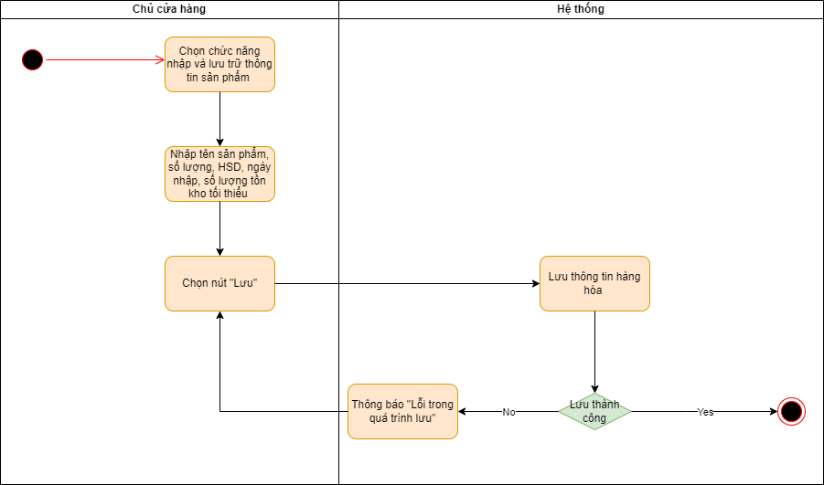

## Đặc tả use case theo dõi thời gian tồn kho

|  |  |
| --- | --- |
| Use case ID | 4 |
| Use case name | Theo dõi thời gian tồn kho. |
| Description | Là chủ cửa hàng, tôi muốn theo dõi thời gian hàng tồn kho. |
| Actors | Chủ cửa hàng |
| Priority | High |
| Triggers | Chủ cửa hàng chọn chức năng theo dõi thời gian tồn kho. |
| Pre-conditions | Đăng nhập |
| Post-conditions | * Thông báo hạn sử dụng của sản phẩm gần đến hạn * Thông báo những hàng hóa nhập trước sẽ được bán trước |
| Main flow | 1. Chọn chức năng theo dõi thời gian tồn kho 2. Hệ thống hiển thị trang theo dõi thời gian tồn kho. 3. Sắp xếp thứ tự hàng hóa theo thời gian nhập (nhập trước sẽ hiện lên đầu) 4. Thông báo “Hàng sắp hết hạn” đối với sản phẩm gần đến hạn (thời gian thực tế - thời hạn sử dụng <30 ngày) |
| Alternative flows | N/A |
| Exception flows | 4a. Nếu thời gian thực tế - thời hạn sử dụng >30 ngày thì không thông báo và kết thúc. |
| Business rules | N/A |
| Non-functional requirements | N/A |

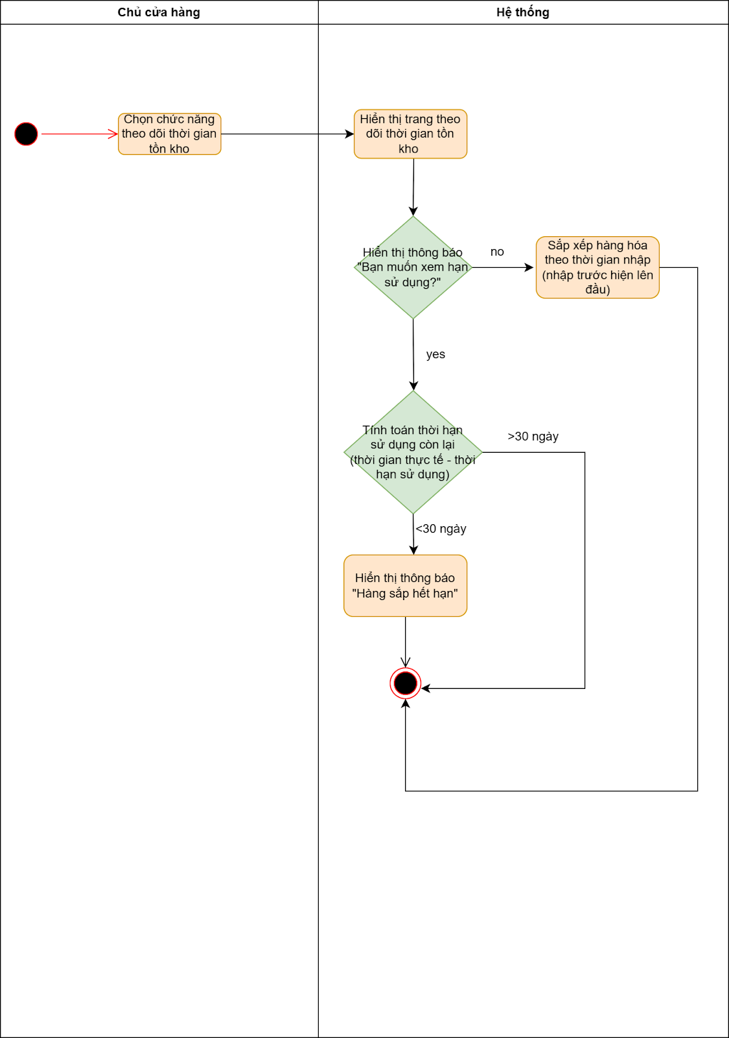

## Đặc tả use case dự trù số lượng sản phẩm để nhập

|  |  |
| --- | --- |
| Use case ID | 5 |
| Use case name | Dự trù số lượng sản phẩm để nhập |
| Description | Là chủ cửa hàng, tôi muốn dự trù số lượng sản phẩm phải nhập |
| Actors | Chủ cửa hàng |
| Priority | High |
| Triggers | Chủ cửa hàng chọn chức năng dự trù số lượng sản phẩm |
| Pre-conditions | Đăng nhập |
| Post-conditions | Chủ cửa hàng biết được số lượng sản phẩm dự kiến nhập thêm |
| Main flow | 1. Chủ cửa hàng chọn chức năng dự trù số lượng sản phẩm 2. Nhập tên sản phẩm muốn dự trù 3. Hệ thống tìm kiếm sản phẩm 4. Hệ thống hiển thị thông tin sản phẩm kèm số lượng dự trù nhập thêm ((số lượng nhập - số lượng đã bán) -số lượng tồn kho tối thiểu)) |
| Alternative flows | N/A |
| Exception flows | 3a. Nếu tên sản phẩm không tồn tại hiện thông báo “Lỗi, sản phẩm không tồn tại” và quay lại bước 2 |
| Business rules | N/A |
| Non-functional requirements | N/A |

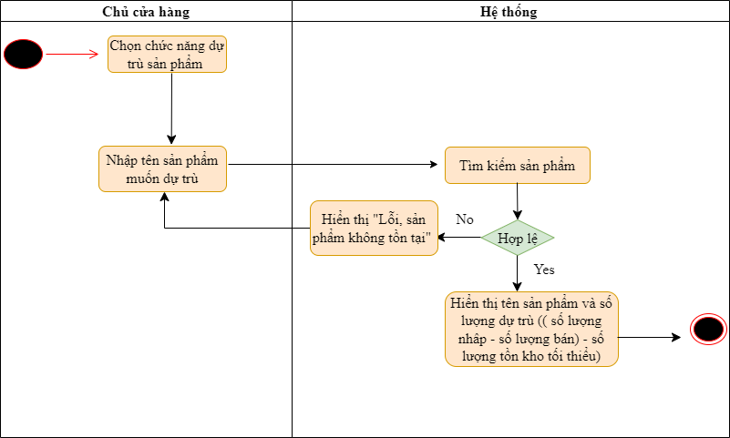

## Đặc tả use case lưu hóa đơn điện tử

|  |  |
| --- | --- |
| Use case ID | 6 |
| Use case name: | Lưu hóa đơn điện tử |
| Description | Là chủ cửa hàng, tôi muốn lưu trữ hóa đơn điện tử |
| Actors: | Chủ cửa hàng |
| Priority: | High |
| Triggers: | Chủ cửa hàng chọn chức năng lưu hóa đơn điện tử |
| Pre-conditions: | Đăng nhập |
| Post-conditions | Thông tin hóa đơn được lưu vào hệ thống |
| Main flow: | 1. Chủ cửa hàng chọn chức năng “Lưu hóa đơn” 2. Chủ cửa hàng nhập hóa đơn 3. Hệ thống kiểm tra sự đầy đủ thông tin của hóa đơn 4. Hệ thống lưu hóa đơn |
| Alternative flows | N/A |
| Exception flows: | 3a. Nếu hệ thống kiểm tra thông tin nếu thông tin hóa đơn chưa đầy đủ sẽ thông báo “Thông tin chưa đầy đủ” và quay lại bước 2  4a. Nếu hệ thống lưu không thành công thì thông báo “Lưu không thành công” và kết thúc |
| Business rules: | N/A |
| Non-functional requirements: | N/A |

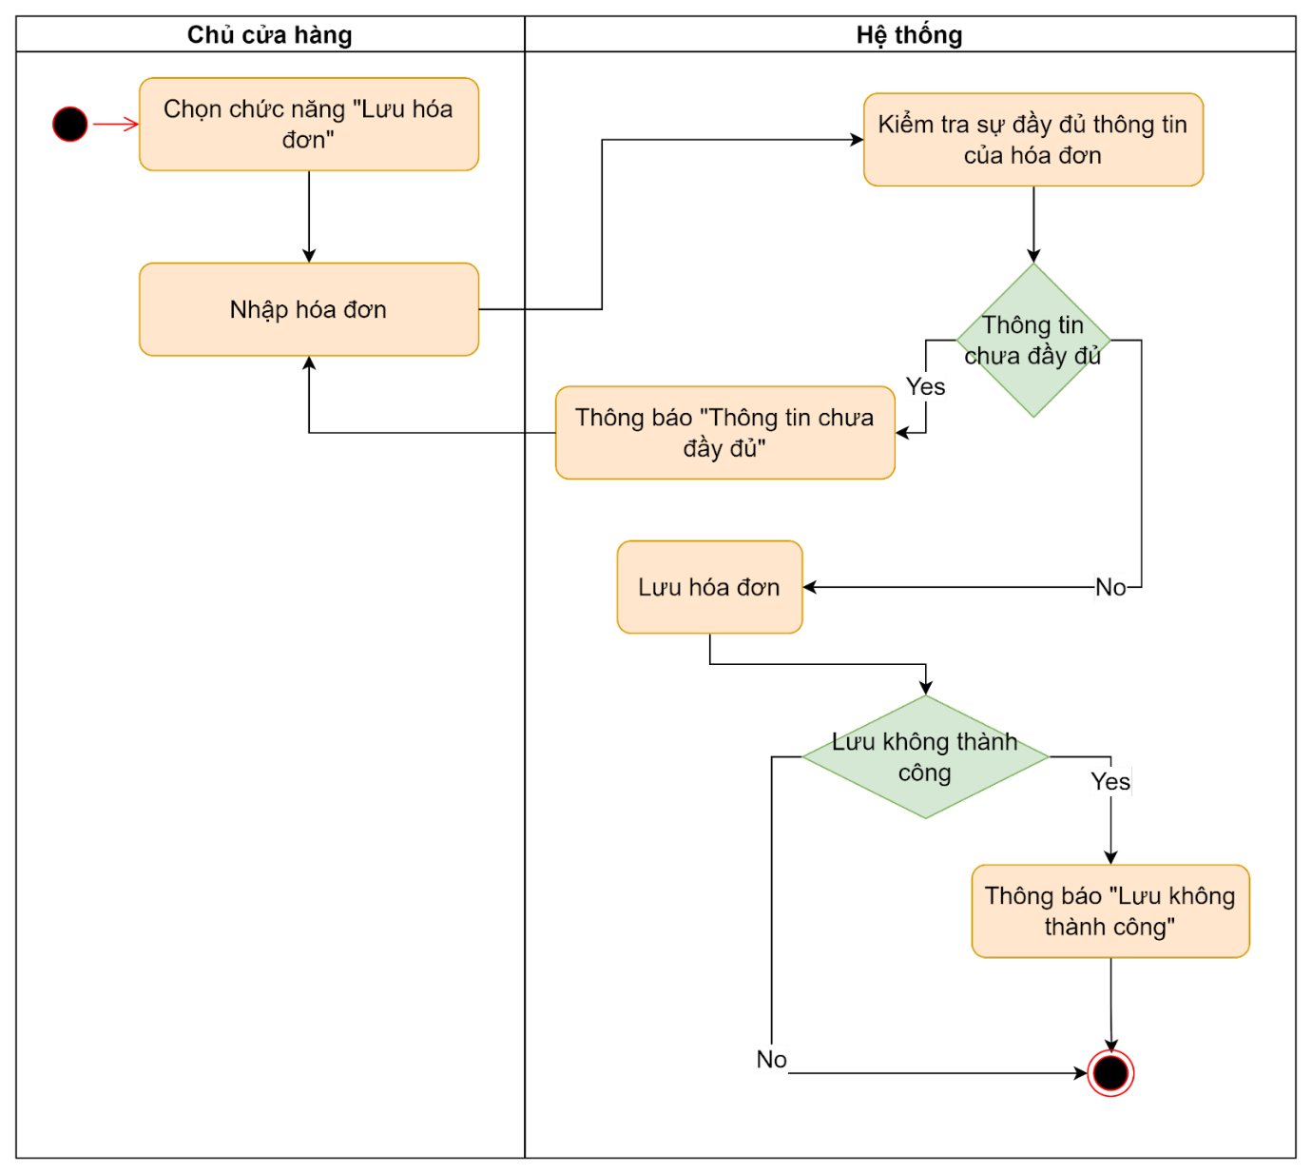

## Đặc tả use case sắp xếp sản phẩm

|  |  |
| --- | --- |
| Use case ID | 7 |
| Use case name | Sắp xếp sản phẩm |
| Description | Là chủ cửa hàng, tôi muốn sắp xếp sản phẩm |
| Actors | Chủ cửa hàng |
| Priority | High |
| Triggers | Chủ cửa hàng chọn chức năng sắp xếp sản phẩm |
| Pre-conditions | Đăng nhập |
| Post-conditions | Hiển thị các sản phẩm cùng loại đã được sắp xếp |
| Main flow | 1. Chọn chức năng sắp xếp sản phẩm 2. Nhập loại sản phẩm 3. Hệ thống tìm kiếm tất cả sản phẩm cùng loại 4. Hệ thống sắp xếp theo số lượng đã bán từng sản phẩm   (từ cao đến thấp)   1. Hệ thống hiển thị các sản phẩm đã sắp xếp |
| Alternative flows | N/A |
| Exception flows | 2a. Nếu loại sản phẩm không tồn tại thông báo “Lỗi, sản phẩm không tồn tại” và quay lại bước 2 |
| Business rules | N/A |
| Non-functional requirements | N/A |

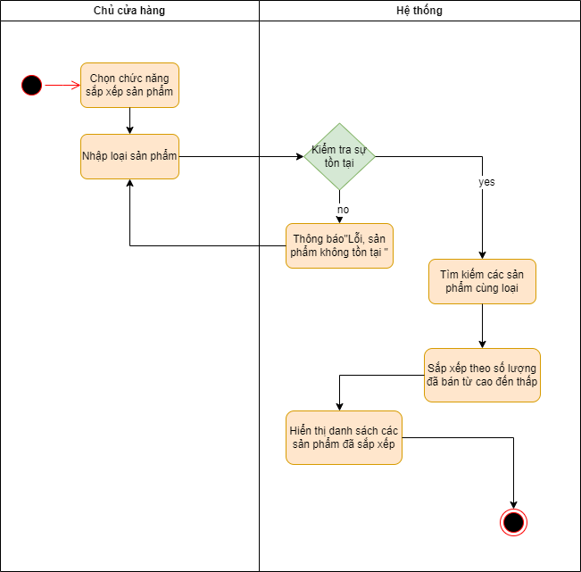

## Đặc tả use case tổng kết thông tin sản phẩm\

|  |  |
| --- | --- |
| Use case ID | 8 |
| Use case name | Tổng kết thông tin |
| Description | Là chủ cửa hàng tôi muốn tổng kết thông tin sản phẩm |
| Actors | Chủ cửa hàng |
| Priority | High |
| Triggers | Người dùng chọn chức năng tổng kết thông tin sản phẩm |
| Pre-conditions | Đăng nhập |
| Post-conditions | Hiển thị tất cả thông tin của sản phẩm |
| Main flow | 1. Chọn chức năng tổng kết thông tin 2. Hệ thống hiển thị tất cả thông tin sản phẩm gồm tên, số lượng hiện có và hạn sử dụng, ngày nhập |
| Alternative flows | N/A |
| Exception flows | N/A |
| Business rules | N/A |
| Non-functional requirements | N/A |

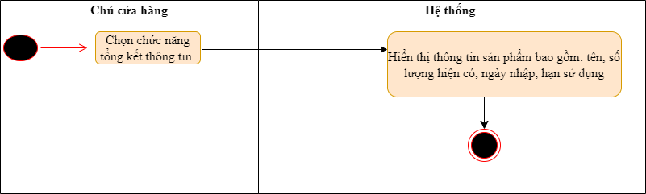

# Yêu cầu phi chức năng

## Yêu cầu về bảo mật

* Hệ thống có chức năng đăng nhập và cho nhiều hơn 1 người đăng nhập vào và sử dụng hệ thống

## Yêu cầu về giao diện

* Giao diện đơn giản: phần mền hiển thị ở dạng phân chia thành từng cột với các tiêu đề như tên sản phẩm, số lượng sản phẩm còn lại, hạn sử dụng…